那些年我们一起追过的香港电影

原创 有里儿有面 [有理儿有面](javascript:void(0);)

**有理儿有面**

微信号 youli-youmian

功能介绍 你说是不是

2020-01-25[原文](https://mp.weixin.qq.com/s?__biz=Mzg3MjEyMTYyNg==&mid=2247487553&idx=1&sn=e6db9a36c1aba929250ae54d8eb36206&chksm=cef54434f982cd22d99af21b2aa22e0e7103608b15ac72bbe493e87a8f978abb6eb7285dfcd6&scene=27#wechat_redirect&cpage=82)

收录于话题



哈喽哈喽，大家新年好，今天是大年初一，除了出门拜年走亲戚，喜气洋洋迎新年。还有一部分小伙伴和我一样懒洋洋在家里无所事事。反正在家里吃喝拉撒爹妈照顾，不用被问工资，不用被推出门相亲的，我们就一起来回顾香港电影的巅峰时代，看看那些年的贺岁片有哪些，也一起来回忆我们终将逝去的童年（少年？青年？中年？中老年！？）。

经典香港电影TOP10只是按照时间顺序排名，对排名有异议……不要打我。

TOP 10 踏血寻梅(2015)



主演: 郭富城 / 春夏 / 白只 / 谭耀文 / 金燕玲 / 更多...

类型: 剧情 / 悬疑 / 犯罪

豆瓣评分 7.5

大年初一，本不该讲这么悲伤的电影。片子由真实故事改编，这部片子很好很一贯的表现了那些年，港媒心目中的内地新移民。看完电影，我搜索了一下真实案件中的杀人凶手，被惊呆了……

十六岁的内地（湖南）女孩王佳梅（春夏饰）追随改嫁的妈妈和姐姐的脚步来到了香港，全新而陌生的环境，她感觉到格格不入，与家人的关系也逐渐紧张起来。志愿成为模特的佳梅以助理身份入行，尝尽了圈内的苦辣酸甜，最终为了赚更多的钱而出卖肉体。直到某天，她认识了拥有悲惨童年经历的肥仔丁子聪（白只饰），两人的命运同时朝着悲剧的方向转变。在警察的调查下，佳梅和丁子聪个人的故事交替展开。有如两条悲伤的河流，最终汇成混杂着血污与泪的黄泉之水……

TOP 9 无间道 (2002)

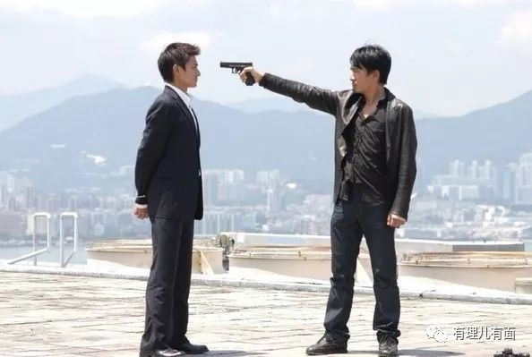

主演: 刘德华 / 梁朝伟 / 黄秋生 / 曾志伟 / 郑秀文 / 更多...

类型: 剧情 / 悬疑 / 犯罪

豆瓣评分 9.2

无间道，作为经典电影，一直深入一代人的心。开句玩笑，2002年后成长起来的一代港人，在连续三部《无间道》的熏陶之下，一直以为香港警察的卧底无处不在，一直到现在，曱甴在每次破坏中，都要在自己组织内部“捉鬼”，可能就是受了这部电影的影响。

1991年，香港黑帮刘健明（刘德华）听从老大韩琛（曾志伟）的吩咐，加入警察部队成为黑帮卧底，韩琛许诺刘健明会帮其在七年后晋升为见习督察。1992年，警察训练学校优秀学员陈永仁（梁朝伟）被上级要求深入到三合会做卧底，终极目标是成为韩琛身边的红人。2002年，两人都不负重望，也都身背重压，刘健明渐想成为一个真正的好人，陈永仁则盼着尽快回归警察身份。重案组从陈永仁手中获悉一批毒品交易情报，锁紧目标人物韩琛，没料情报被刘健明泄出，双方行动均告失败。但此事将双方均有卧底的事实暴露，引发双方高层清除内鬼的决心。命运迥异又相似的刘健明和陈永仁开始在无间道的旅程中接受严峻考验。

TOP 8 喜剧之王(1999)



主演: 周星驰 / 张柏芝 / 莫文蔚 / 吴孟达 /

类型: 剧情 / 喜剧 / 爱情

豆瓣评分 8.7

这部片子，除了已经成为经典之外，也是张柏芝的成名之作。从片子可以回顾已为人母的张柏芝，那些年的青涩与活力。

尹天仇（周星驰饰）一直醉心戏剧，想成为一名演员，平时除了做跑龙套以外，还会在街坊福利会里开设演员训练班。此时舞小姐柳飘飘在妈妈桑的带领下来到这里要求学做戏，原来柳飘飘有一段非常不愉快的经历，在尹天仇对她指导的过程中，柳飘飘对尹天仇渐生情愫，同时她也成为了夜总会里当红的小姐。尹天仇受到了极多白眼之后，终于得到了大明星鹃姐（莫文蔚饰）的赏识，提携他担演新戏中的男主角，但没想到突然把他的角色换掉了，令他失望不已。在片场当场务的卧底警员（吴孟达饰）身份被识穿，尹天仇阴差阳错的帮忙破了案。之后尹天仇继续活跃在街坊福利会的演员训练班里。

TOP 7 古惑仔之战无不胜（1997）

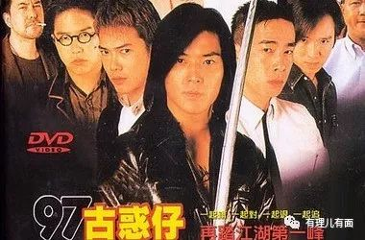

主演: 郑伊健 / 陈小春 / 李嘉欣 / 莫文蔚 / 万梓良 /

类型: 剧情 / 动作制片国家/地区:

豆瓣评分 7.5

古惑仔是一系列电影，传说香港黑帮老大扬名立万后，觉得给自己出书立传太麻烦，那就拍部电影吧，又赚钱又好看。这个只是路边社传说，但是古惑仔系列电影，的确深深的影响了香港以致内地90年代的小朋友，从这方面说，也是经典中的另一种经典吧。

黑社会洪兴社的屯门区话事人恐龙被东星社的耀扬杀害后，龙头蒋天养（万梓良）决定从山鸡（陈小春）和生蕃中选出一个填补该空缺，铜锣湾的话事人浩南（郑伊健）深知该职的压力，力劝山鸡放弃与人争权夺位，但苦劝无效。生蕃为打压山鸡，勾结耀扬设下诡计，令山鸡好友大天二死于非命。另一方面，屯门区某中学教师欣欣（李嘉欣）一向反感黑社会，但在结识浩南后，对黑社会的以往印象有所改变，更在短短时间内对浩南产生倾慕之情，两人发生一夜情。然而因为生活于两个完全不同的世界，加上浩南始终无法对前女友（黎姿）忘情，他们的感情注定只能是无疾而终。

TOP 6 甜蜜蜜 (1996)

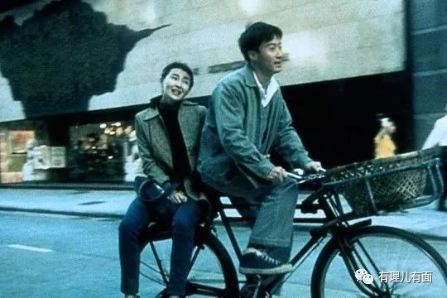

主演: 黎明 / 张曼玉 / 杨恭如 / 曾志伟 / 杜可风 /

类型: 剧情 / 爱情

豆瓣评分8.8

甜蜜蜜，你笑的甜蜜蜜好象花儿开在春风里。黎明骑着单车载着张曼玉，世界如此简单，如此甜蜜蜜，我又相信爱情了。

改革开放初期，黎小军（黎明饰）告别女友小婷（杨恭如饰）从天津（国语版中为无锡）来到香港讨生活，期望有天挣到大钱把小婷接来与之风风光光地成婚，没料想日子会比想象中的难熬许多。黎小军在快餐店与同样从大陆到港讨生活但避讳谈自己身份的李翘（张曼玉饰）结识后，因为共同喜爱邓丽君，两人人在异乡的孤独都有了某种程度的缓解，并在交往的过程中生出了真爱，可是世事难料，两人最终无奈分手，黎小军成了小婷的老公，李翘跟了在黑社会做事的豹哥（曾志伟饰）。然而因为邓丽君，两人的缘分并没到此为止。

TOP 5 大话西游之大圣娶亲 (1995)

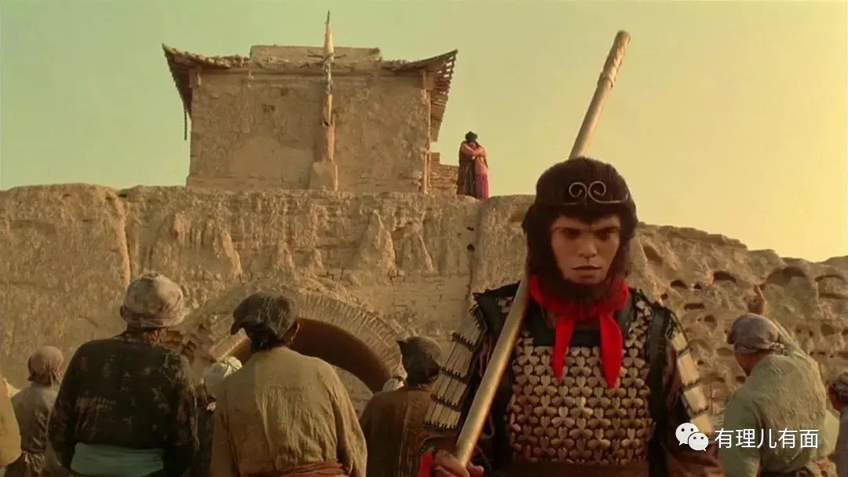

主演: 周星驰 / 吴孟达 / 朱茵 / 蔡少芬 / 蓝洁瑛 /

类型: 喜剧 / 爱情 / 奇幻 / 古装

豆瓣评分 9.2

这部电影原来叫西游记一百零一回，分上下两部，上部叫月光宝盒，下部叫仙履奇缘，下部更受欢迎，近年也有被重拍，但是始终无法超越经典。开始在香港上映时，即使有星爷的招牌，也不是很受港人欢迎。直至上了电视，在内地开始播放时候，才成为经典。在你心目中，最难忘的台词，是至尊宝的“曾经有一份真诚的爱情放在我面前,我没有珍惜,等我失去的时候我才后悔莫及”，还是紫霞仙子的“我的意中人是个盖世英雄,有一天他会踩着七色云彩来娶我...”

至尊宝（周星驰饰）被月光宝盒带回到五百年前，遇见紫霞仙子（朱茵饰），被对方打上烙印成为对方的人，并发觉自己已变成孙悟空。  紫霞与青霞（朱茵 饰）本是如来佛祖座前日月神灯的灯芯（白天是紫霞，晚上是青霞），二人虽然同一肉身却仇恨颇深，因此紫霞立下誓言，谁能拔出她手中的紫青宝剑，谁就是她的意中人。紫青宝剑被至尊宝于不经意间拔出，紫霞决定以身相许，却遭一心记挂白晶晶（莫文蔚饰）的至尊宝拒绝。后牛魔王救下迷失在沙漠中的紫霞，并逼紫霞与他成婚，关键时刻，至尊宝现身。

TOP 4 东邪西毒(1994)

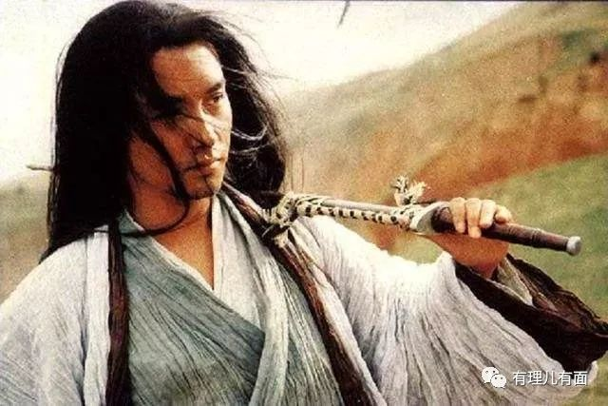

主演: 张国荣 / 林青霞 / 梁朝伟 / 张学友 / 张曼玉 /

类型: 剧情 / 动作 / 爱情 / 武侠 / 古装

豆瓣评分 8.6

张国荣抬手投足间的忧伤，深深的震撼着我，在这部剧中，是否看出了哥哥后来的离去。

在恋人（张曼玉）负气嫁给兄长的当晚，欧阳锋（张国荣）黯然离开白陀山，走进沙漠某个小镇，成为一名杀手中介人。他的朋友、风流剑客黄药师（梁家辉）每年都来小镇与他畅饮，酒话里有关白陀山的消息令他忘却往事的念想渐次演变成自欺行为。黄药师只是表面风流。他迷恋好友“盲武士”（梁朝伟）的妻子桃花（刘嘉玲），后者在丈夫死后，永远地离开了他；而对迷恋他的女人慕容嫣（林青霞），他又不愿兑现曾经随口说出的承诺，这使得慕容嫣迷失于自己的身份中。与欧阳锋构成短暂“买凶杀人”关系的洪七（张学友）、村姑（杨采妮）等人，也都有一段只有他们自己才知、不愿回首的痛苦过往。

TOP 3 东成西就 (1993)

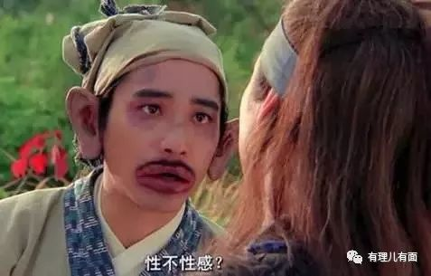

主演: 梁朝伟 / 林青霞 / 张国荣 / 叶玉卿 / 张学友 /

类型: 喜剧 / 奇幻 / 武侠 / 古装

豆瓣评分 8.7

记得梁家辉的一段采访中说，花了两年时间拍完一部很深沉（我忘记了名字）的电影后，花了四个月时间，拍了这部电影放松一下。确实很放松，拍电影的人放松，看电影的人就更放松了。

金轮国王妃（叶玉卿饰）与表哥欧阳锋（梁朝伟饰）有染，为霸占江山，他们毒死了国王，但没找到传国玉玺。得知玉玺在前往九宫山找寻其师父求助的三公主（林青霞饰）手里后，欧阳锋企图抢到手但没成功。糊涂国师（张曼玉饰）在淫威下屈服，查出三公主的具体下落，欧阳锋乘火箭金靴追赶，却误脱落一只插死刚出关的王重阳（钟镇涛饰），奄奄一息的王重阳恳求适逢路过的三公主找到其师弟周伯通（刘嘉玲饰）代为报仇。逃到九宫山的三公主邀得师弟黄药师（张国荣饰）与师妹（王祖贤饰）相助，再加上前来寻找表妹的洪七（张学友饰）、找到真心人才能成仙的段智兴（梁家辉饰），一场与欧阳锋的生死恶战蓄势待发……

TOP 2 黄飞鸿之二：男儿当自强 (1992)

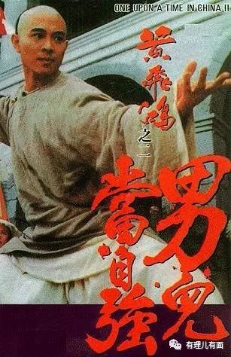

主演: 李连杰 / 关之琳 / 甄子丹 / 莫少聪 / 姜大卫 /

类型: 剧情 / 动作 / 爱情 / 武侠 / 古装

豆瓣评分 8.0

据说在香港90年代，黄飞鸿系列拍了电影、电视剧等有一百多部。也成为了香港武打剧的最持久的常青树，男儿当自强，又是黄飞鸿系列中经典的经典，来，一起唱：“让海天为我聚能量，去开天辟地为我理想去闯。看，碧波高壮，又看碧空广阔浩气扬，我是男儿当自强”。

白莲教徒接下满清大臣纳兰元述（甄子丹）所下的对付革命党人的命令后，在广州街头借“扶清灭洋”的口号大肆捣乱洋人的使馆、教堂等地盘，甚至连小学生也不放过，他们的举动令黄飞鸿（李连杰）、十三姨（关之琳）与梁宽（莫少聪）异常气愤。在某个医学会议上，黄飞鸿与革命党领袖孙文（张铁林）一见如故，发现革命党人对救国更具远见时，他决定帮助革命党人逃过厄运。随后，他直捣白莲教总坛决胜九宫真人，揭开迷信假像，又因奋慨国运衰竭民智末开，不惜与纳兰元述决一死战。

TOP 1 倩女幽魂 (1987)

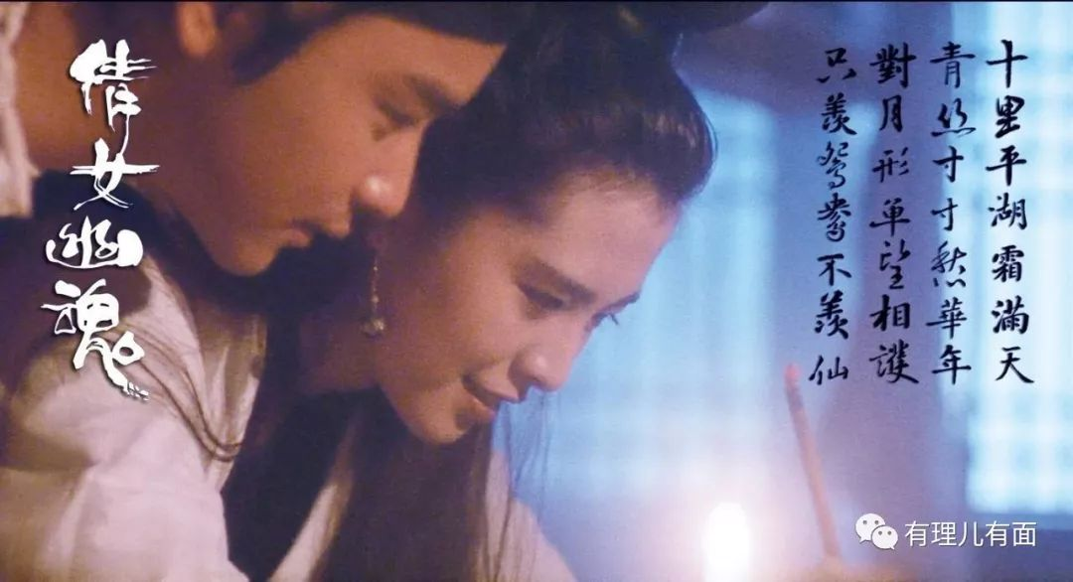

主演: 张国荣 / 王祖贤 / 午马 / 刘兆铭 / 林威 /

类型: 爱情 / 奇幻 / 武侠 / 古装

豆瓣评分 8.7

哥哥成名之作，从此哥哥已属张国荣。那些年的祖贤，如此风华正茂。

书生宁采臣（张国荣饰）收账不成，无处可归，遂夜宿鬼寺兰若寺，遇上侠士燕赤霞（午马饰），二人成为邻居。一日偶遇艳女小倩（王祖贤饰），二人两情相悦，但小倩乃是被树妖姥姥控制的鬼魂，专门迷惑精壮男子代姥姥吸取阳气。小倩见宁采臣心地善良不忍加害，并与他感情逐渐加深。宁采臣欲救小倩脱离姥姥魔掌，但苦于姥姥功力深厚，小倩无法脱离其魔掌。二人遂向燕赤霞求救......

TOP Special 英雄本色 (1986)

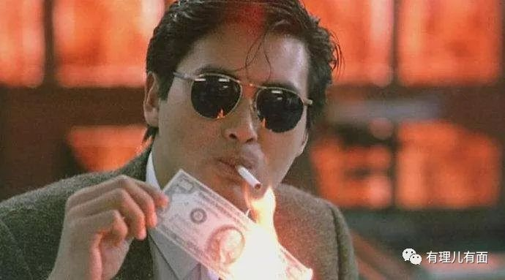

主演: 周润发 / 狄龙 / 张国荣 / 朱宝意 / 李子雄

类型: 剧情 / 动作 /

豆瓣评分 8.7

周润发的成名作，港剧巅峰时代的开始，从此香港电影、歌曲、连续剧在内地进入黄金时代。

香港某个国际伪钞集团重要分子宋子豪（狄龙饰）和Mark（周润发饰）情同手足，某次宋子豪带手下谭成（李子雄饰）去台北交易时被其出卖受枪伤被捕入狱，为替好兄弟报仇，Mark孤身赴台，结果被人打成瘸子，江湖地位自此一落千丈，而宋子豪的父亲也在不久丧命。一向视宋子豪为偶像的宋子杰（张国荣饰）得知哥哥的真实身份后，对黑社会及他恨之入骨，立誓利用警察身份将黑帮势力斩草除根，宋子豪出狱后不顾苦等他想重创辉煌的Mark的劝阻，决心弃暗投明，无奈得不到宋子杰的谅解。而此时已成帮会老大的谭成欲找宋子豪再合作，遭拒绝后放言会害宋子杰，被逼走投无路，宋子豪决定再与Mark连手共抗强敌。

为啥是11部？多了一部？有理哥看片看多了，友情赠送一部。

祝各位小伙伴，身体健康，春节快乐！





**关注公众号：**

**有理儿有面**

**理   性｜   揭   秘｜   探   讨**





有里儿有面

**微信扫一扫赞赏作者** **赞赏**

已喜欢，对作者说句悄悄话

取消

**发送给作者**

**发送**

最多40字，当前共字

 人赞赏

上一页 1/3 下一页

长按二维码向我转账

受苹果公司新规定影响，微信 iOS 版的赞赏功能被关闭，可通过二维码转账支持公众号。

### 精选留言

用户设置不下载评论